Круглый стол
«Моя малая Родина — моя гордость»
Линкевич О.Д.,
учитель начальных классов
Цели: расширить знания воспитанников о Брестской области и городе, в котором родились, содействовать формированию интереса к национальной культуре, истории, развитию познавательной активность; способствовать воспитанию патриотизма, любови к малой родине.
Ход мероприятия:
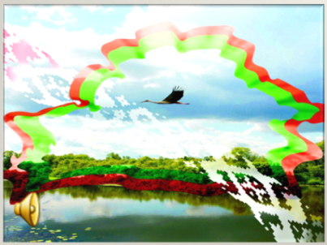
1.Организационно-мотивационный этап
Добрый день! Пусть он будет добрым и радостным. Давайте дотронемся один до одного своими ладошками и подарим улыбку своему другу.
2.Введение в тему
Посмотрите на доску. Вам нужно из букв собрать слово. Какое слово получилось? С какой буквы будем писать слово «Беларусь»? Почему?
Я начну, а вы продолжите моё предложение: « Беларусь - наша ….(Родине, Отечество, Отчизна)»
«Беларусь - многонациональная страна, потому что в ней живут …(белорусы, русские, украинцы, поляки, евреи…)»
-Что такое «маленькая родина»?
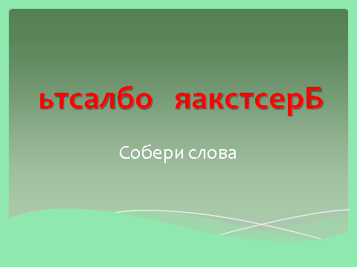
-Маленькая родина- это деревня, город, область в которых мы живём. А какая область нас объединяет? На слайде разгадайте.
2.1 Собери слова
3. Сообщение темы и постановка задач
4. Рассказ с опорой на знания учащихся
4.1. 1Брестская область
Брестская область находится в юго-западной части Белоруссии на границе
с Польшей и Украиной , её площадь составляет 32,8 тыс. км².
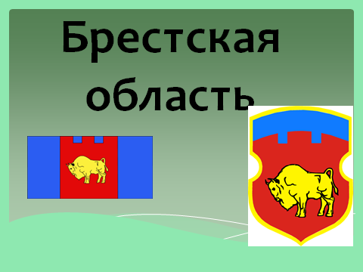
Большая часть территории располагается в пределах Полесской низменности. По территории области протекают реки Припять с притоками Пина, Ясельда, Горынь, Стырь, реки Западный Буг, река Муховец и Щара. Наибольшие озёра находятся в центральной части.
Брестская область имеет свой флаг и герб.
Флаг Брестской области утверждён указом Президента 14 сентября 2004 года.
4.2.Символы Брестской области Герб Брестской области имеет форму щита, нижняя часть которого выполнена в красном цвете и завершается формой оборонительного сооружения.
Брестская область состоит из 16 районов и включает 3 города областного подчинения: Брест, Барановичи, Пинск. На территории области расположено 18 городов районного подчинения, 8 посёлков городского типа, около 2200 сельских населенных пунктов.
16 районов.
По общей численности жителей Брестская область занимает третье место после Минской и Гомельской областей, а по численности сельского населения — второе, уступая только Минской области.
-Обратите внимание на слайды, которые продемонстрируют символику нашего города. ( на слайдах герб, флаг, гимн)
4.3.Известные люди, которые родились в Брестской области
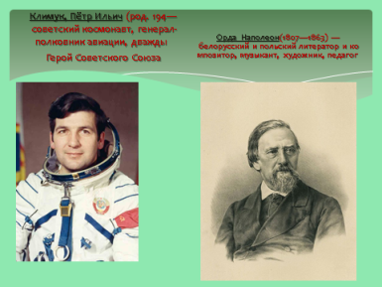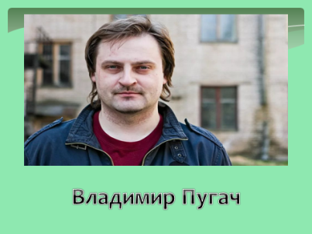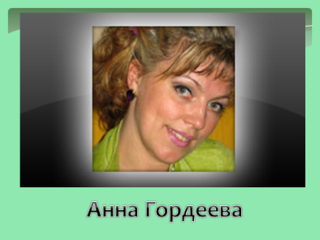
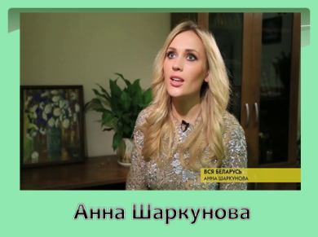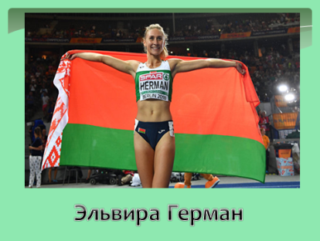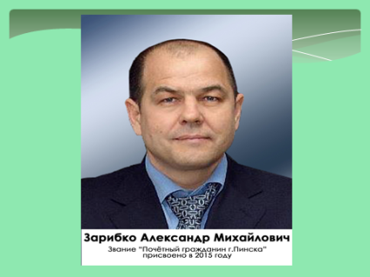
- Климук, Пётр Ильич (род. 1942) — советский космонавт, генерал-полковник авиации, дважды ГеройСоветского Союза (1973, 1975)
- Орда, Наполеон (1807—1863) — белорусский и польский литератор и композитор, музыкант, художни, педагог
- Владимир Пугач – солист группы «Джейм Морс», учился в стенах нашей школы, в то время в школе №5
- Анна Гордеева-радио- и телеведущая. Вела программу на НТВ «Вкусно едим»
- Анна Шаркунова- известная певица, закончила гимназию №1
- Зарибко Александр Михайлович- родился в нашем городе, ему присвоено звание «Почётный гражданин города Пинска» , является основателем Академии футбола и владельцем сети магазинов «Алми» по всей республике.
- Эльвира Герман- известная спортсменка, завоевавшая золото в беге на 100 метров на чемпионате Европы.
4.5.Мой город над Пиной
На левом берегу реки Пины, давшей ему свое имя, раскинулся один из древнейших белорусских городов – Пинск. Несмотря на неоднократные пожары, разорения, войны город смог сохранить и восстановить многие свои древние памятники, по количеству которых занимает второе место в Республике Беларусь.
В летописях Пинск впервые упомянут в 1097 году и уже в первые века своего существования являлся крупным торговым центом. В настоящее время в Пинске гармонично сочетается историческая и современная застройка.
Давайте попробуем узнать знаменитые места нашей малой родины.
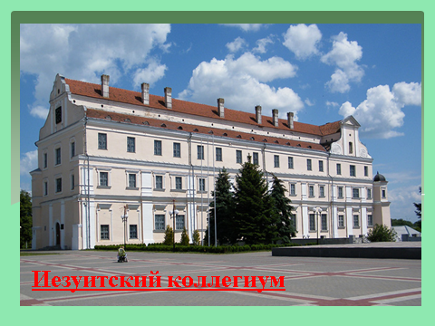
Иезуитский коллегиум
На высоком живописном берегу реки, в самом центре города князь литовский Альберт Радзивил в 1631 году начал строительство костела и коллегиума для иезуитов. Первоначально в нем находилась иезуитская философская теологическая школа.
Ясно просматриваемая оборонительная функция, черты ренессанса и барокко, законченная композиция придают ему величие и монументальность.
Более трехсот лет в нем получали образование будущие иезуиты, а затем монахи православного мужского Богоявленского монастыря.
К сожалению, в 1953 году здание костела было взорвано и на его месте в настоящее время расположен сквер на площади Ленина.
Сейчас в здании бывшего Иезуитского коллегиума расположился Музей Белорусского Полесья. Местоположение: площадь Ленина — 22.
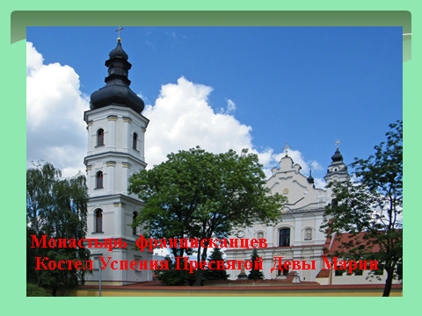
Монастырь францисканцев и Костел Успения Пресвятой Девы Марии
В 1396 году было построено первоначальное деревянное здание костела. Только спустя более одного века францисканцы начали возводить каменное строение.
На протяжении веков подвергался разграблениям и осквернениям, возрождаясь, восстанавливался почти заново.
Именно в этом храме служил ксендз Казимир Свентек. В 1994г. он стал первым белорусским кардиналом с XVIII века.
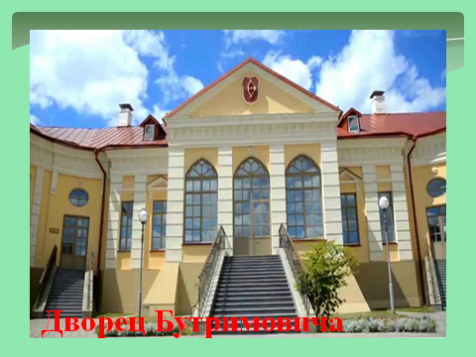
Местоположение: улица Ленина — 18.
Дворец Бутримовича
Во время весеннего половодья, Дворец Бутримовича горделиво возвышался среди бескрайней водной глади, смущая своей красотой стоящие рядом
К сожалению, при строительстве рядом гостиницы «Припять», была повреждена система уникального дренажа.
В 2009 г. Дворец Бутримовича обрел вторую жизнь, став одним из красивейших в стране Дворцом бракосочетаний, а также филиалом Музея Белорусского Полесья.
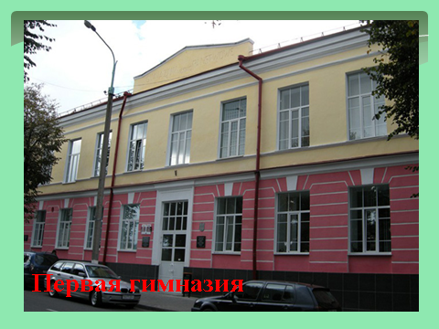
Местоположение: улица Ленина — 44.
Дворянское училище, первая гимназия
Старейшая гимназия г.Пинска, расположенная на ул.Ленина, привлекает туристов не только своим приметным зданием, но и известными людьми, которые в ней учились.
Местоположение: улица Карла Маркса — 13.
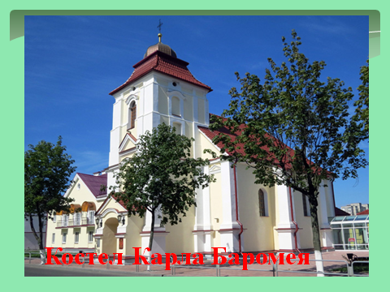
Костел Карла Баромея
Возведен в конце XVIII века на месте старого деревянного костела, построенного в 1695 г. для монахов Ордена коммунистов, прибывших сюда из Италии.В 1836 г. Здание было передано католикам. В настоящее время здесь расположен Концертный зал.
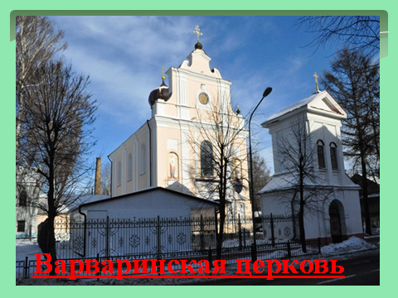
Местоположение: улица Кирова — 37.
Варваринская церковь
В начале XVIII века в восточной части города был основан деревянный Бернардинский костел и монастырь. Строили его пинские мастера. Каменный костел заложен в 1770 г. В 1832 г бернардинский орден был запрещен, а недостроенные корпуса были отданы православным. В настоящее время здесь находится приходская Варваринская церковь.
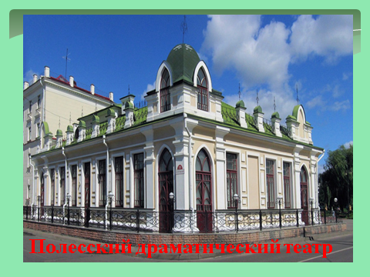
Местоположение: улица Советская — 34.
Полесский драматический театр
В историческом центре города выделяется здание Полесского драматического театра, расположенное на перекрестке. В начале прошлого века здесь открылся первый кинотеатр города «Казино».
В марте 2006 года в отреставрированном здании, сохранившим внешний исторический облик был открыт театр. Уютный зал на 110 мест и сейчас является одним из любимых мест отдыха.
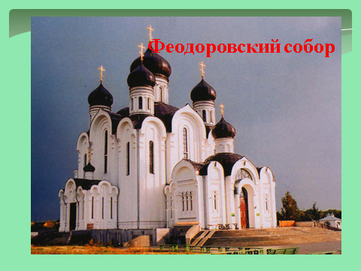
Местоположение: улица Веры Хоружей — 10.
Феодоровский собор
Напротив Пинской гимназии на месте старого православного кладбища расположился живописный Феодоровский сквер, названный так в честь Свято-Федоровской церкви, сгоревшей на этом месте в 1839 году. Она была построена Н.Витте после спасения в железнодорожной катастрофе царя Александра III и его семьи.
Местоположение: улица Парковая.
Историческая застройка ул. Ленина
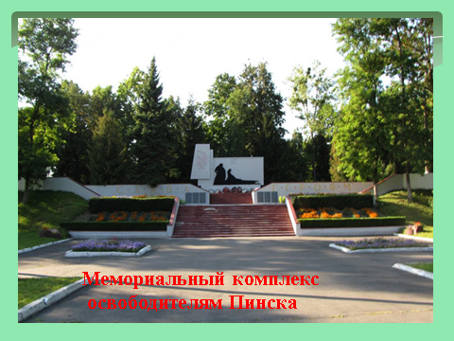
Мемориальный комплекс освободителям Пинска
С первых недель Великой Отечественной войны до 14 июля 1944 года Пинск находился под фашистской оккупацией. Штурмом освобождали город войска 1-го Белорусского фронта с земли и с воды. Отличились в этих боях моряки Днепровской флотилии.
В живописном городском парке на берегу реки, на месте высадки десанта, находится братская могила освободителям города и мемориальный комплекс. Возвышается в небо стела с барельефами матроса, солдата и женщины. В её подножии —Вечный огонь. В начале аллеи установлен бронекатер БК-92, на котором освобождая город погибли моряки. Их имена увековечены на братской могиле и в названии улиц города.
Местоположение: ПкиО им. Днепровской флотилии.
-Может кто-то обратил внимание, что у нас на этаже находится стенд на котором вы можете также узнать о нашем родном городе.
-Много фотографий памятных мест Пинска есть у нас в гимназии. Где вы видели эти фотографии?
5. Подведение итогов
Гляджу на родныямясціны,
Адданая я ім навек,
Бодаражэйсваёйкраіны
Не мае скарбу чалавек.
-Как понимаете эти слова?
-От кого зависит будущее нашей родины?
-Что вы можете сделать сейчас для своей маленькой родины?

